附件1

重点跟踪培育服装家纺自主品牌企业名单
（2016版）

北京 | 北京爱慕内衣有限公司
北京 | 朗姿股份有限公司
北京 | 依文服饰股份有限公司
北京 | 北京威克多制衣中心
北京 | 李宁（中国）体育用品有限公司
北京 | 北京铜牛集团有限公司
北京 | 北京赛斯特服装有限公司
北京 | 北京童创童欣网络科技股份有限公司
北京 | 北京白领时装有限公司
北京 | 北京顺美服装股份有限公司
山西 | 山西绿洲纺织有限责任公司
内蒙古 | 内蒙古鄂尔多斯资源股份有限公司
内蒙古 | 内蒙古鹿王羊绒有限公司
辽宁 | 辽宁华福实业股份有限公司
辽宁 | 葫芦岛舒漫体育用品有限公司
吉林 | 吉林省温馨鸟集团有限公司
吉林 | 长春市西装有限责任公司
上海 | 恒源祥（集团）有限公司
上海 | 上海小绵羊实业有限公司
上海 | 上海水星家用纺织品股份有限公司
上海 | 劲霸男装（上海）有限公司
上海 | 上海丝绸集团股份有限公司
上海 | 南方寝饰科技有限公司
上海 | 上海三枪（集团）有限公司
上海 | 上海龙头家纺有限公司
江苏 | 波司登股份有限公司
江苏 | 紫罗兰家纺科技股份有限公司
江苏 | 江苏梦兰集团有限公司
江苏 | 江苏悦达家纺有限公司
江苏 | 海澜之家股份有限公司
江苏 | 江苏金太阳纺织科技股份有限公司
江苏 | 江苏东渡纺织集团有限 公司
江苏 | 红豆集团有限公司
江苏 | 江苏堂皇集团有限公司
江苏 | 鑫缘茧丝绸集团股份有限公司
江苏 | 江苏云蝠服饰股份有限公司
江苏 | 江苏AB集团股份有限公司
江苏 | 常州旭荣针织印染有限公司
江苏 | 江苏阳光集团有限公司
江苏 | 江苏康乃馨织造有限公司
江苏 | 江苏新雪竹国际服饰有限公司
江苏 | 江苏蓝丝羽家用纺织品有限公司
江苏 | 江苏特别特服装有限公司
浙江 | 浙江洁丽雅纺织集团有限公司
浙江 | 江南布衣服饰有限公司
浙江 | 浙江森马服饰股份有限公司
浙江 | 浙江梦娜袜业股份有限公司
浙江 | 真北集团有限公司
浙江 | 万事利集团有限公司
浙江 | 安正时尚集团股份有限公司
浙江 | 浙江报喜鸟服饰股份有限公司
浙江 | 汉帛（中国）有限公司
浙江 | 浙江伟星实业发展股份有限公司
浙江 | 达利（中国）有限公司
浙江 | 法派集团有限公司
浙江 | 浙江米皇羊绒股份有限公司
浙江 | 浙江巴贝领带有限公司
浙江 | 步森集团有限公司
浙江 | 杭州喜得宝集团有限公司
浙江 | 浙江艾莱依羽绒制品有限公司
安徽 | 安徽鸿润（集团）股份有限公司
安徽 | 安徽三宝棉纺针织投资有限公司
安徽 | 安徽天鹅科技实业（集团）有限公司
安徽 | 安徽霞珍羽绒股份有限公司
安徽 | 安徽天馨工艺制品集团有限公司
安徽 | 安徽星星轻纺（集团）股份有限公司
安徽 | 六安市海洋羽毛有限公司
福建 | 福建龙岩喜鹊纺织有限公司
福建 | 福建七匹狼实业股份有限公司
福建 | 福建财茂集团有限公司
福建 | 福建佳丽斯家纺有限公司
江西 | 江西恩达麻世纪科技股份有限公司
江西 | 江西井竹实业有限公司
江西 | 鸭鸭股份公司
江西 | 江西康意服饰股份有限公司
山东 | 愉悦家纺有限公司
山东 | 滨州亚光家纺有限公司
山东 | 山东南山纺织服饰有限公司
山东 | 山东耶莉娅服装集团总公司
山东 | 威海市山花地毯集团有限公司
山东 | 希努尔男装股份有限公司
山东 | 迪尚集团有限公司
山东 | 山东仙霞服装有限公司
山东 | 济宁如意家纺有限公司
山东 | 山东岱银纺织集团股份有限公司
山东 | 山东海思堡服装服饰集团股份有限公司
河南 | 郑州领秀服饰有限公司
河南 | 郑州云顶服饰有限公司
湖北 | 武汉爱帝集团有限公司
湖北 | 武汉猫人制衣有限公司
湖北 | 湖北美尔雅集团有限公司
湖北 | 湖北佐尔美服饰有限公司
湖南 | 湖南梦洁家纺股份有限公司
湖南 | 湖南省忘不了服饰有限公司
湖南 | 湖南东方时装有限公司
湖南 | 多喜爱家纺股份有限公司
广东 | 真维斯国际（香港）有限公司
广东 | 珠海建轩服装有限公司
广东 | 广东名瑞（集团）股份有限公司
四川 | 雷迪波尔服饰股份有限公司
陕西 | 榆林市蒙赛尔服饰有限责任公司
青海 | 青海藏羊地毯（集团）有限公司
宁夏 | 宁夏圣雪绒国际企业集团有限公司
大连 | 大连思凡服装服饰有限公司
大连 | 大连东立工艺纺织品有限公司
青岛 | 即发集团有限公司
青岛 | 青岛红领集团有限公司
青岛 | 青岛雪达集团有限公司
青岛 | 青岛红妮制衣有限公司
宁波 | 雅戈尔集团股份有限公司
宁波 | 宁波中哲慕尚控股有限公司
宁波 | 太平鸟集团有限公司
宁波 | 罗蒙集团股份有限公司
宁波 | 宁波申洲针织有限公司
宁波 | 宁波博洋控股集团有限公司
宁波 | 宁波培罗成集团有限公司
宁波 | 宁波维科精华集团股份有限公司
宁波 | 宁波博洋服饰集团有限公司
深圳 | 深圳市叶子服装实业有限公司
深圳 | 安莉芳（中国）服装有限公司

附件2
2017年服装家纺企业
自主品牌建设情况调查表
企业基本情况
企业名称
（全称）
品牌分类 | □生产型 □渠道型 □生产渠道并重型 □设计师品牌
行业 | □服装 □家纺 |  | 注册地 |  | 省 市
主营产品（可多选） | □男装 □女装 □童装 □运动服装 □内衣  □服饰 □床上用品 □毛巾系列 □窗帘布艺  □其他家纺产品 |  | 注册时间 |  | 年 月
主营产品（可多选） |  |  | 注册资金 |  | （万元）
自主品牌名称 （1-3个主要品牌） | 1 |  | 注册时间 |  | 年 月
自主品牌名称 （1-3个主要品牌） | 2 |  | 注册时间 |  | 年 月
自主品牌名称 （1-3个主要品牌） | 3 |  | 注册时间 |  | 年 月
法人代表 | 姓名 |  | 职务
法人代表 | 电话 |  | 手机
联系人 | 姓名 |  | 职务
联系人 | 电话 |  | 手机
联系人 | 传真 |  | 电子邮件
通讯地址
邮编 |  | 网址
指标 |  |  | 单位 |  | 2015年 | 2016年 | 2017上半年
一、企业基础能力
1.职工总数 |  |  | 人
2.资产总额 |  |  | 万元
3.资产负债率 |  |  | /
4.银行评定的信用等级 |  |  | /
5.利润总额（纺织服装） |  |  | 万元
6.主营业务收入（纺织服装） |  |  | 万元
7.上缴税收总额 |  |  | 万元
指标 |  |  | 单位 |  | 2015年 | 2016年 | 2017上半年
二、品牌管理能力
8.主商标国（境）外注册的国家（地区）数 |  |  |  | 个
9.中国驰名商标认定情况 | 数量 |  |  | 个
9.中国驰名商标认定情况 | 名称 |  |  | /
10.专业机构评定的品牌价值 | 品牌价值（如没有，填报：0） |  |  | 万元
10.专业机构评定的品牌价值 | 评定机构名称 |  |  | /
10.专业机构评定的品牌价值 | 评定时间 |  |  | /
11.快速反应体系建设情况（有/无） | (1)ERP或其他信息化管理系统应用 |  |  | /
11.快速反应体系建设情况（有/无） | (2)危机公关管理机构 |  |  | /
12.质量/品牌培育管理体系建设情况 | (1)ISO 9001体系认证（有/无） |  |  | /
12.质量/品牌培育管理体系建设情况 | (2)品牌培育管理体系有效运行（是/否） |  |  | /
12.质量/品牌培育管理体系建设情况 | (3)国际生态技术或产品的相关体系认证名称（如没有，填报：无） |  |  | /
12.质量/品牌培育管理体系建设情况 | (4)企业内部实验室（有/无） |  |  | /
13.社会责任体系建设情况（有/无） | (1)CSC 9000T体系认证 |  |  | /
13.社会责任体系建设情况（有/无） | (2)ISO 14001体系认证 |  |  | /
13.社会责任体系建设情况（有/无） | (3)OHSAS 18001体系认证 |  |  | /
14.品牌宣传推广费用投入额 |  |  |  | 万元
三、品牌创新能力
15.专职研发设计人员数量 |  |  |  | 人
16.2014-2016年获得设计或品牌类大奖次数 | 全国获奖 |  |  | 次
16.2014-2016年获得设计或品牌类大奖次数 | 国际获奖 |  |  | 次
17.企业自有研发机构 | 有无 |  |  | /
17.企业自有研发机构 | 等级（国家级/省级/省级以下） |  |  | /
18.合作研发设计机构 | 国内数量 |  |  | 个
18.合作研发设计机构 | 国外数量 |  |  | 个
19.研发设计投入额 |  |  |  | 万元
20.新品（款式）销售收入 |  |  |  | 万元
21.有效专利数量 | (1)发明 |  |  | 个
21.有效专利数量 | (2)实用新型 |  |  | 个
21.有效专利数量 | (3)外观 |  |  | 个
22.是否曾作为国家/行业标准的起草单位（是/否） |  |  |  | /
指标 |  |  |  | 单位 | 2015年 | 2016年 | 2017上半年
四、品牌市场能力
23.营销网点数量（国内外直营/非直营店总数） |  |  |  | 个
24.营销网络覆盖省份数（国内市场） |  |  |  | 个
25.直营店情况  （国内市场） | 店面数 |  |  | 家
25.直营店情况  （国内市场） | 销售总额 |  |  | 万元
25.直营店情况  （国内市场） | 销售量 |  |  | 件（套）
25.直营店情况  （国内市场） | 利润总额 |  |  | 万元
25.直营店情况  （国内市场） | 总面积 |  |  | 平米
26.非直营店情况（国内市场） | 家数 |  |  | 家
26.非直营店情况（国内市场） | 销售总额 |  |  | 万元
26.非直营店情况（国内市场） | 销售量 |  |  | 件（套）
26.非直营店情况（国内市场） | 利润总额 |  |  | 万元
26.非直营店情况（国内市场） | 总面积 |  |  | 平米
27.直营店情况  （国外市场） | 家数 |  |  | 家
27.直营店情况  （国外市场） | 销售总额 |  |  | 万元
27.直营店情况  （国外市场） | 销售量 |  |  | 件（套）
27.直营店情况  （国外市场） | 利润总额 |  |  | 万元
27.直营店情况  （国外市场） | 总面积 |  |  | 平米
28.非直营店情况（国外市场） | 家数 |  |  | 家
28.非直营店情况（国外市场） | 销售总额 |  |  | 万元
28.非直营店情况（国外市场） | 销售量 |  |  | 件（套）
28.非直营店情况（国外市场） | 利润总额 |  |  | 万元
28.非直营店情况（国外市场） | 总面积 |  |  | 平米
29.网络渠道销售额 |  |  |  | 万元
30.国外市场情况 | 自主品牌产品销售额 |  |  | 万美元
30.国外市场情况 | 销售网点布局国家数 |  |  | 个
30.国外市场情况 | 独立或参控股销售公司（有/无） |  |  | /
30.国外市场情况 | 宣传推广活动（有/无） |  |  | /
31.有无客户服务方案（有/无） | (1)客户管理系统 |  |  | /
31.有无客户服务方案（有/无） | (2)产品售后服务体系 |  |  | /

附件3

服装家纺自主品牌建设情况调查工作
网 上 填 报 与 审 核
操 作 指 南
（2017版）

工业和信息化部
二〇一七年八月

目 录

第一部分 企业网上填报··············································1
（一）操作步骤·····················································1
第一步：注册·······················································1
第二步：填报·······················································1
（二）说明·························································2
1.如何找回密码·····················································2
2.如何修改注册信息和密码···········································2
3.“确认提交”后发现有误如何操作···································2
第二部分 省级工信部门网上审核······································3
（一）操作步骤·····················································3
第一步：登录·······················································3
第二步：修改密码···················································3
第三步：审核·······················································3
（二）说明·························································3
1.如何开启企业修改权限·············································3
2.如何找回密码·····················································4
3.“审核”栏状态···················································4

为顺利开展服装家纺自主品牌建设情况调查工作，制定本操作指南。本操作指南分为两个部分：“企业网上填报”和“省级工信部门网上审核”，分别给出了具体操作步骤、注意事项和说明。
第一部分 企业网上填报
（一）操作步骤
第一步：登录
1.登录中国纺织服装品牌网（www.texbrand.org.cn），点击首页左侧“品牌调查填报系统 企业入口”，进入填报系统首页。
2.如2016年注册过，请直接登录。如未注册过，请点击填报系统首页“用户注册”，进入企业注册页面（见图1-1），真实、有效填写组织机构代码、企业全称等自主品牌信息。填写完成后，点击“提交”，系统将提示“注册成功”。注册成功后，系统自动返回填报系统首页。以9位组织机构代码登录。
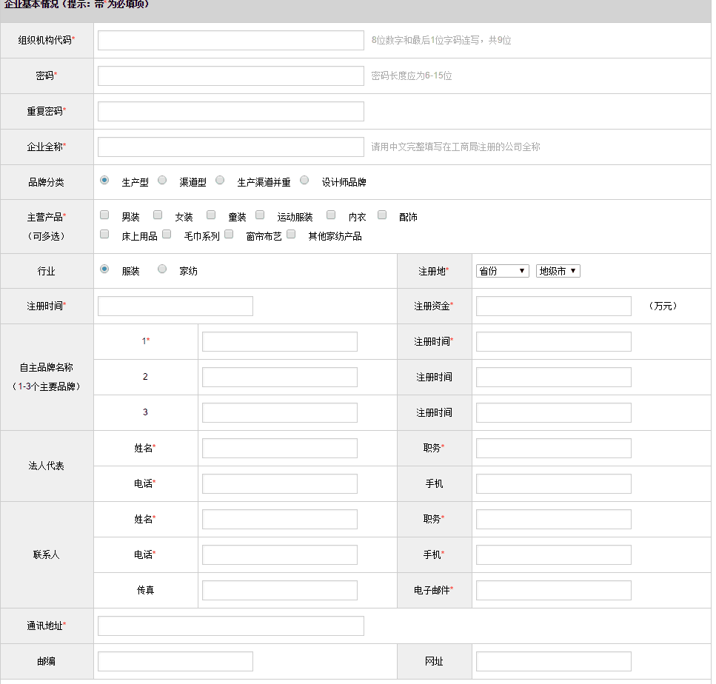
图1-1 企业注册页面（上部分）
* 注意：组织机构代码为8位数字和最后1位字码连写，共9位；注册时，请务必使用有效电子邮箱，以备找回密码用。
第二步：填报
1.登录后，进入填报页面，认真阅读“填报说明”。
2.在“填报管理”菜单栏下，点击“2017年填报”，按照“填报说明”中的要求，在原有数据基础上，逐项真实填写2016年和2017上半年数据，同时核对原有数据准确性，完整填好所有数据并检查无误后，点击“确认提交”，完成填报。
* 注意：不可空缺；注意每项指标的单位，以万元/万美元为单位的，需精确到小数点后两位；未完成调查表或耗时较长时，可点击“暂时保存”，随时保存已填信息以备续填；点击“确认提交”前，务必点击“暂时保存”后“导出”并核查；点击“确认提交”后，修改权限自动关闭，调查表不可更改。（见图1-2）

图1-2 调查表下方按钮
（二）说明
1.如何找回密码：如果忘记登录密码，点击“验证码”下的“忘记密码”，系统将自动发送新密码到注册时使用电子邮箱内。如果忘记注册时使用的邮箱，请联系技术支持单位（联系方式附后），重设密码。
2.如何修改注册信息和密码：登录填报系统后，在左侧菜单栏“注册信息管理”中，进行注册信息和密码修改。
3.“确认提交”后发现有误如何操作：“确认提交”后，如果发现调查表有误，请联系当地工信部门，申请开通修改权限，修改调查表并重新提交。
第二部分 省级工信部门网上审核
（一）操作步骤
第一步：登录
登录中国纺织服装品牌网（www.texbrand.org.cn），点击首页右侧“品牌调查填报系统 管理员入口”，进入管理员登录入口首页。
第二步：修改密码
使用分配的账号和初始密码登录填报系统管理界面，在“注册信息管理”中修改密码。
第三步：审核
单击“调查表管理”菜单栏下的“2016年数据”进入本地区企业填报情况汇总页面，在最右侧“企业调查表”栏，单击“企业调查表”（见图2-1），逐一查看各企业的调查表，并进行审核。核对无误后，点击页面下方“审核通过”，如检查有误，请点击页面下方的“返回”并通知企业进行修改后再审核。
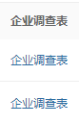
图2-1 “企业调查表”栏
（二）说明
1.如何开启企业修改权限：上报企业在网上“确认提交”调查表后，调查表修改权限自动关闭。如果某企业因填报有误申请开启修改权限，则组织单位在确认需要修改后，在该企业“修改权限管理”栏，点击“开启”，可开启该企业修改权限（见图2-2）。
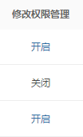
图2-2 “修改权限管理”栏
2.如何找回密码：忘记密码时，需由本单位指定联系人联系技术支持单位（联系方式附后），重设密码。
3.“审核”栏状态：对于已点击“确认提交”的企业，“审核”栏状态为“核对通过”（蓝色），省级工信部门可对该企业进行网上审核；对于尚未点击“确认提交”的企业，“审核”栏状态为“核对通过”（灰色），省级工信部门不可对该企业进行网上审核；网上审核通过的，“审核”栏状态为“已审核”（黑色）（见图2-3）。
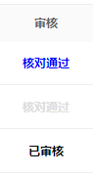
可审核
不可审核
已审核
图2-3 “审核”栏三种状态
技术支持单位：
中国纺织工业联合会品牌工作办公室
联系人：刘正源
电 话：010-8522 9447 传 真：010-8522 9869
E-mail: texbrand@ctic.org.cn

